Конспект открытого занятия по мотивам телепередачи

" Что? Где? Когда?"
Тема: «Проверка знаний. Логические задачи.»
Направленность: образовательная
Возраст детей – 6-7 лет.
Составитель:воспитатель Любина Евгения Алексеевна
Образовательное учреждение: МБДОУ №407
Город: Самара.
Тип занятия: комбинированное.
Цель занятия: познакомить детей с логическими задачами, учить прослеживать взаимосвязи и делать выводы.
Задачи:
Образовательные:
- Познакомить с понятием логические задачи, тренировать в решении логических задач.
- Закрепить геометрические представления.
- Повторить прямую и обратную последовательность ряда цифр до 10 и устные и письменные вычисления в пределах 10.
Развивающие:
- Формировать умение анализировать и делать выводы.
- Развивать мышление, память и речь.
- Развивать собранность и внимательность, умение ориентироваться в пространстве групповой комнаты и на листе бумаги, на слух по словесной инструкции.
Воспитательные:
- Способствовать воспитанию коллективизма и взаимопомощи при работе в команде.
- Стимулировать интерес к математике.
- Воспитывать навыки культурного поведения в обществе.
Форма проведения – сюжетно-ролевая игра.
Оборудование для педагога: цветы- 10 шт., конверты с заданиями, музыка из телеигры «Что? Где? Когда?», картинки с заданиями и геометрические фигуры.
Оборудование для детей: чистые листы бумаги листы с заданиями, фломастеры и простые карандаши.

Ход занятия.
Организационный момент: Звучит музыка из телепередачи .
Педагог: - Здравствуйте!
Друзья, сегодня вы пришли на съёмку телепередачи "Что? Где? Когда?"

И впервые в этом сезоне выступает команда «Эрудиты». Вся наша группа будет соревноваться с телезрителями, которые прислали нам свои вопросы (демонстрирует конверты с вопросами). За правильные ответы вы получите цветок, а за нарушения дисциплины – придётся его вернуть, но, будем надеяться, что такого не произойдёт.
Основная часть
- А теперь я вам объясню правила игры. После заданного мною задания у команды будет время обсудить и прийти к правильному ответу. За правильно выполненное задание команда получает балл (цветок).

Первое задание. «Разминка».
Открывается первый конверт. Задание:
Вспомнить и называть сказки, в названии которых есть число семь или число три.
За выполнение задания команда получает цветок.
Второе задание.
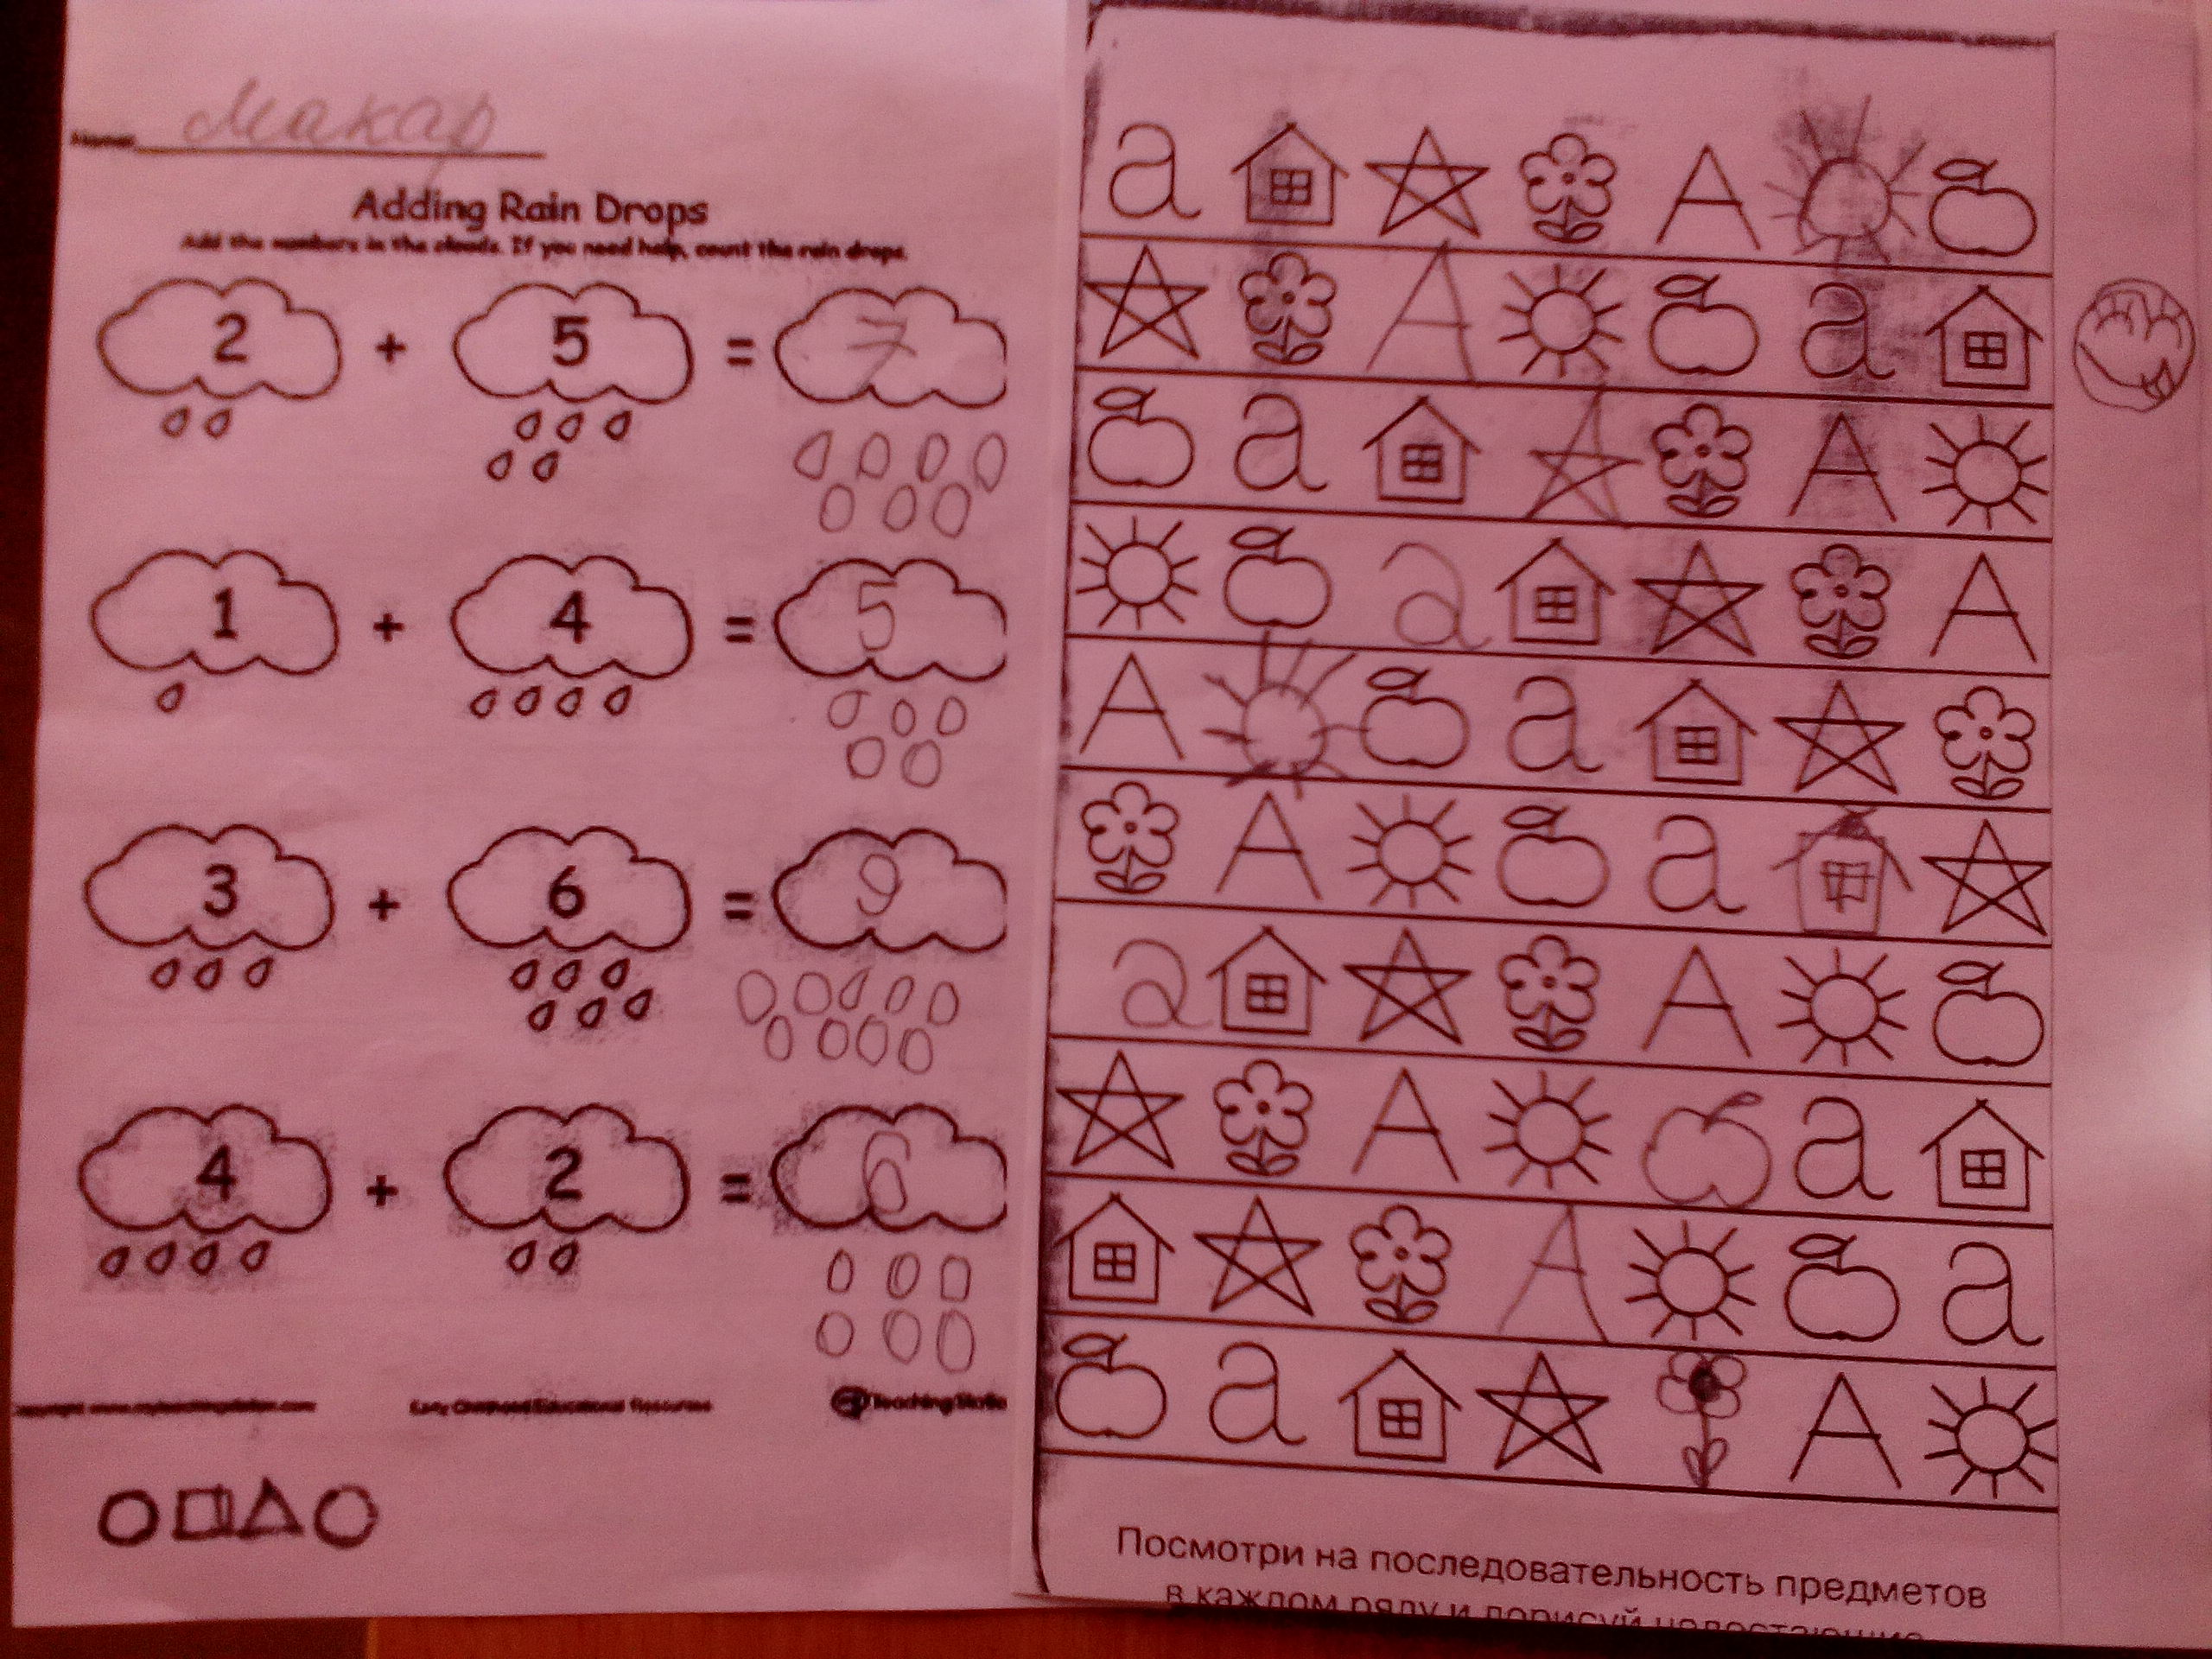
1. Дорисуй пропущенные картинки в каждой строке.
2. Решил примеры.

Последнее /десятое задание. «Собери узор».
- В правом верхнем углу положите два больших треугольника разного цвета;
- в левом нижнем углу положите два больших круга одного цвета;
- в правом нижнем углу две геометрической фигуры разной формы и разного цвета;
- в верхнем левом два маленьких треугольника одного цвета;
- в середине – маленький круг.
Посчитайте, сколько всего получилось геометрических фигур.
Команда получает цветок.
Третье задание. «Навигетор». Задание из следующего письма.
В самолёте сломался навигатор, помогите пилоту совершить полёт с помощью голосового управления. Ребёнок держит в руках игрушку самолёт и двигается в разных направлениях на слух. ( Вперёд, стоп, поверни налево, вперёд...)
За правильное выполнение задания команда получает цветок.
Четвертое задание. «Блицтурнир».
Давайте немного подготовимся к заданию. Ответьте на вопросы:
- если стол выше стула, то стул…? (ниже)
- если река шире ручья, то ручей…? (уже)
- если штанга тяжелее подушки, то подушка…? (легче)
- если сестра младше брата, то брат…? (старше)
- Если в банке воды больше, чем в кружке, то в кружке…? (меньше)
Какой вывод мы можем сделать? (Если нам известно что-либо об одном предмете, который связан с другим, то мы можем догадаться и о втором)
Обратите внимание – такие связи называются логическими. Можете ли вы, сами привести примеры каких-либо зависимостей? (Дети отвечают и получают цветок)
Пятое задание.
Далее по очереди задаются вопросы достаточно в быстром темпе (за правильный ответ бал):
- сколько хвостов у четырех котов?
- сколько ног у воробья?
- сколько ушей у пяти журавлей?
- сколько лап у двух ежат?
- чего на поле больше ромашек или цветов?
- кого в лесу больше медведей или зверей?
- снесла уточка яйцо. Кто из него вылупится: курочка или петушок?
- что в суп кладут, а не едят?
Если команда ответила правильно, то получает цветок.
Шестое задание.
Звучит музыка из передачи "Что? Где? Когда?"
- Внимание, "Черный ящик".
Какая фигура в Черном ящике вы увидите, если отгадаете загадку:
Он и мячик, и клубок,
И Луна, и колобок. (Шар)
Вручение цветка.
Физ.минутка.
" Бабочка" ( проводит ребёнок по желанию)
" Цветок- тонкий стебелек".Встаньте на одной ноге, руки "в замок" - за голову, вторую ногу прижмите к колену. Если коснетесь ногой пола или расцепите руки - вы уходите на своё место. Выигрывает последний устоявший на одной ноге.
Седьмое задание.
Открываем конверт друзья! Выполнить задание- составь пару, следили цветочки с одинаковым количеством лепестков. Сколько пар? Сколько цветов?
Счёт двойками до 20 и обратно.
Восьмое задание.
Подвижная игра "Дружная компания" Педагог загадывает число от 1 до 5, а дети собираются в группы соответственно загаданному числу.
Девятое задание.
Логические задачи.
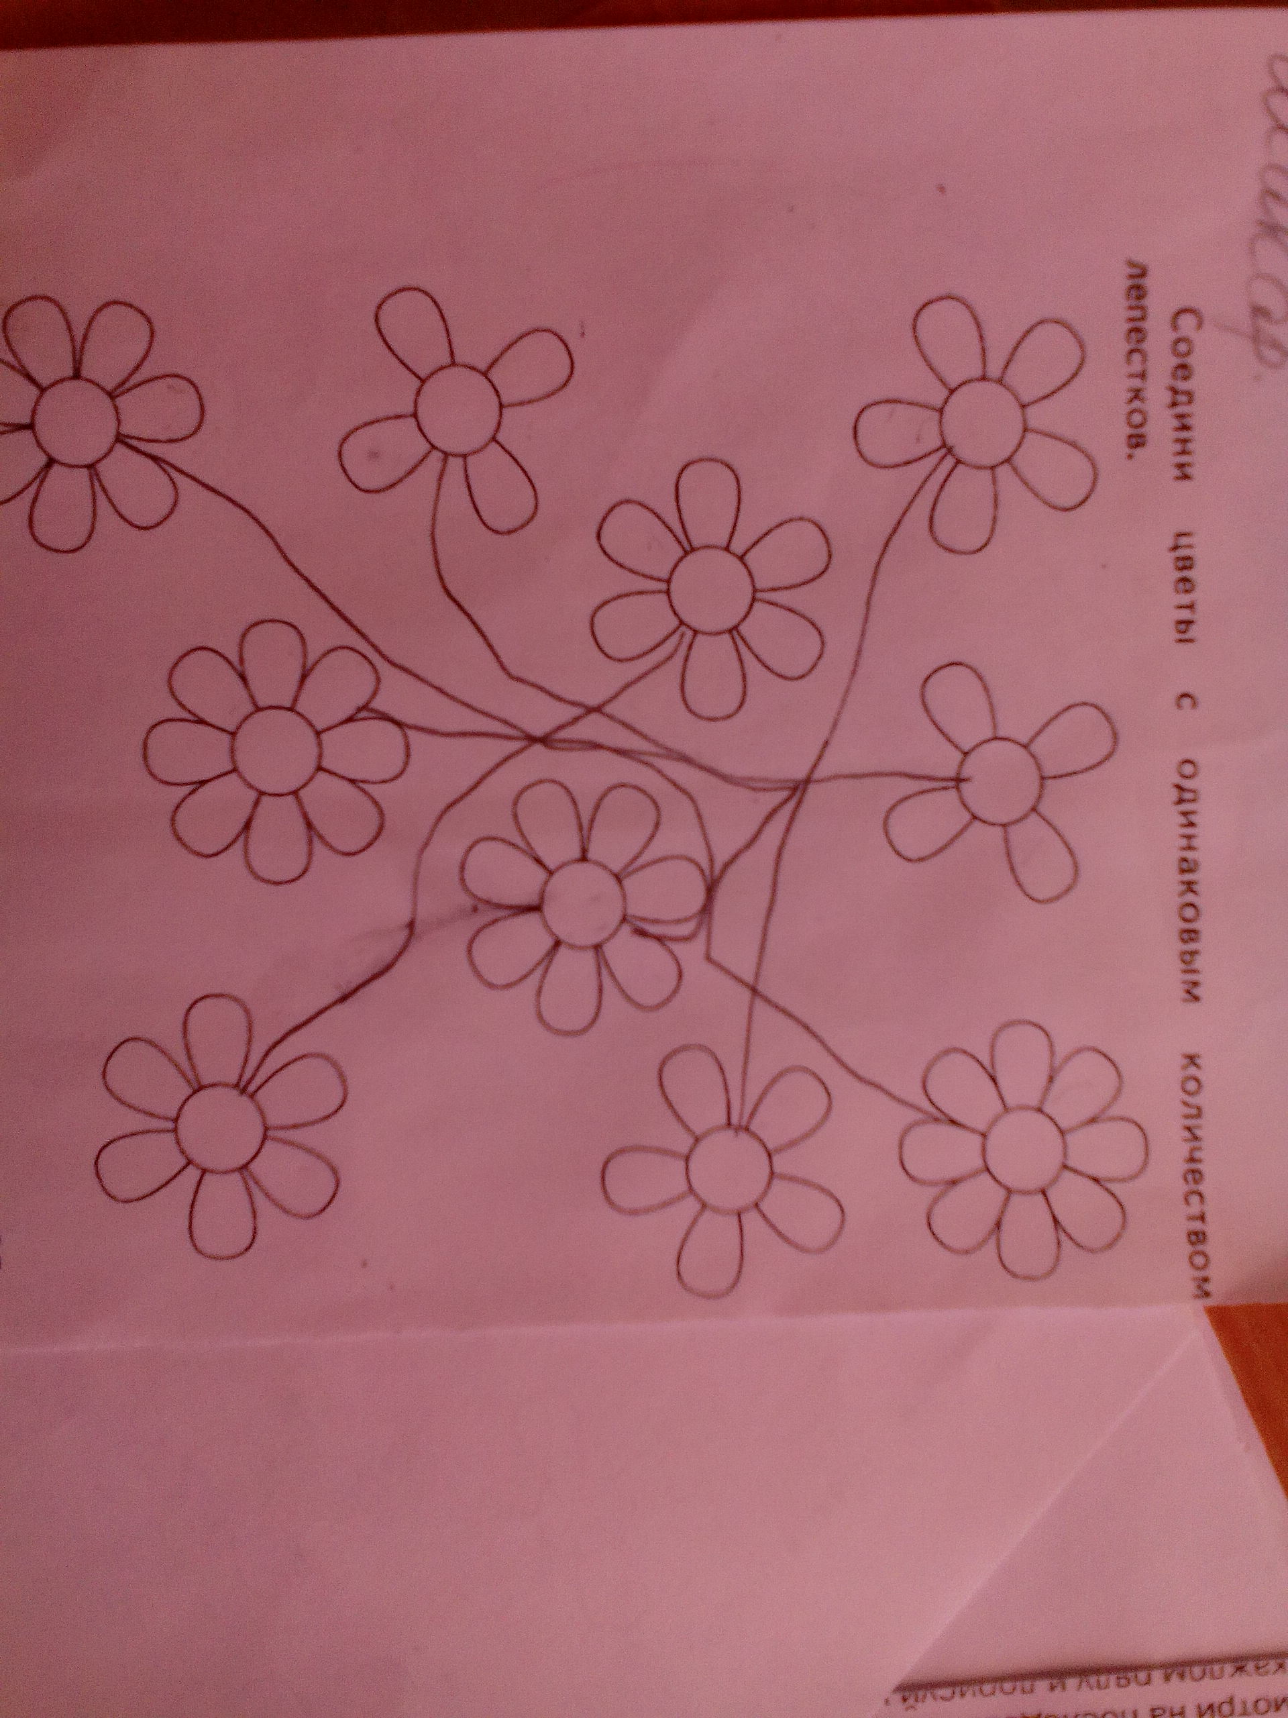
1. На забор взлетел петух,
Повстречал ещё там двух.
Сколько стало петухов?
2. Шесть веселых медвежат
За малиной в лес спешат
Но один из них устал,
А теперь ответ найди:
Сколько мишек впереди?
3. Четыре гусёнка и двое утят
В озере плавают, громко кричат.
А ну, посчитай поскорей -
Сколько всего в воде малышей?
4. Пять цветочков у Наташи,
И ещё два дал ей Саша.
Кто тут сможет посчитать,
Сколько будет два и пять?
5. Четыре спелых груши
На веточке качалось
Две груши снял Павлуша,
А сколько груш осталось?
6. Внуку Шуре добрый дед
Дал вчера семь штук конфет.
Съел одну конфету внук.
Сколько же осталось штук?
Дети получают ещё один цветок.
Заключительная часть.
- Итак, ребята, давайте подсчитаем на сколько же вопросов телезрителей мы ответили (считают по порядку конверты ), а сколько цветов вы получили (считают и сравнивают с колличеством конвертов) Какой вывод мы можем сделать? Справились ли мы с заданием?
(Да) Молодцы ребята! Вы отлично справились, со всеми заданиями, поэтому вы проходила в следующий тур! Поздравляю вас!
-Дети, какие вопросы телезрителей вам понравились больше всего? Какие из них были сложными, трудными?
Дети делятся своими впечатлениями и убирают свои рабочие места.

